**微专题一 动量　冲量　动量定理**

**一．动量和冲量**

**1．下列说法正确的是(　　)**

**A．动量为零时，物体一定处于平衡状态 B．动能不变，物体的动量一定不变**

**C．物体所受合外力不变时，其动量一定不变 D．物体受到恒力的作用也可能做曲线运动**

**2.(多选)如图所示，一个物体在拉力*F*的作用下匀速前进了时间*t*，且拉力*F*与水平方向成*θ*角。则(　　)**

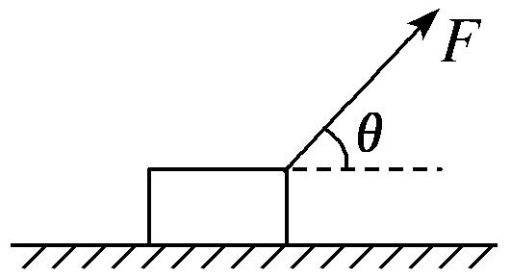**A．拉力*F*对物体的冲量大小为*Ft***

**B．拉力*F*对物体的冲量大小为*Ft*sin *θ***

**C．摩擦力对物体的冲量大小为*Ft*sin *θ***

**D．合外力对物体的冲量大小为零**

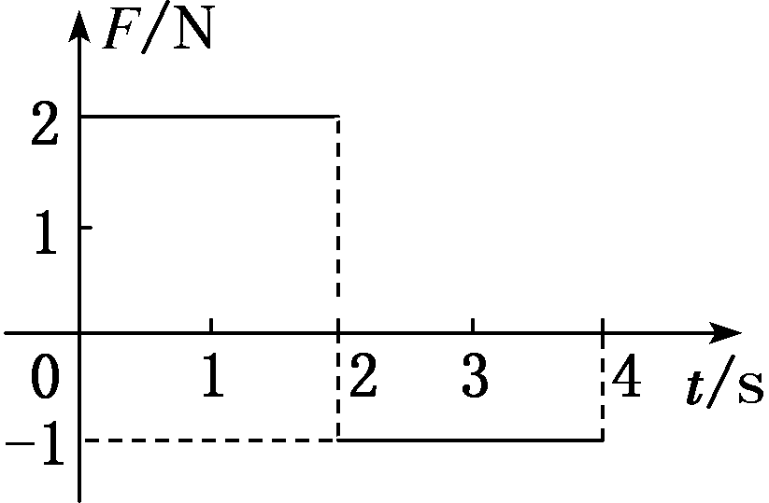**3.(多选)(2017·全国卷Ⅲ)一质量为 2 kg 的物块在合外力*F*的作用下从静止开始沿直线运动。*F*随时间*t*变化的图线如图所示，则(　　)**

**A．*t*＝1 s时物块的速率为1 m/s**

**B．*t*＝2 s时物块的动量大小为4 kg·m/s**

**C．*t*＝3 s时物块的动量大小为5 kg·m/s**

**D．*t*＝4 s时物块的速度为零**

**二.动量定理**

**1．(2018·全国卷Ⅱ)高空坠物极易对行人造成伤害。若一个50 g的鸡蛋从一居民楼的25层坠下，与地面的碰撞时间约为2 ms，则该鸡蛋对地面产生的冲击力约为(　　)**

**A．10 N　　　　　　B．102 N C．103 N D．104 N**

**2.(2018·北京高考)2022年将在我国举办第二十四届冬奥会，跳台滑雪是其中最具观赏性的项目之一。某滑道示意图如图所示，长直助滑道*AB*与弯曲滑道*BC*平滑衔接，滑道*BC*高*h*＝10 m，*C*是半径*R*＝20 m圆弧的最低点。质量*m*＝60 kg 的运动员从*A*处由静止开始匀加速下滑，加速度*a*＝4.5 m/s2，到达*B*点时速度*vB*＝30 m/s。取重力加速度*g*＝10 m/s2。(1)求长直助滑道*AB*的长度*L*；(2)求运动员在*AB*段所受合外力的冲量*I*的大小；(3)若不计*BC*段的阻力，画出运动员经过*C*点时的受力图，并求其所受支持力*F*N的大小。**

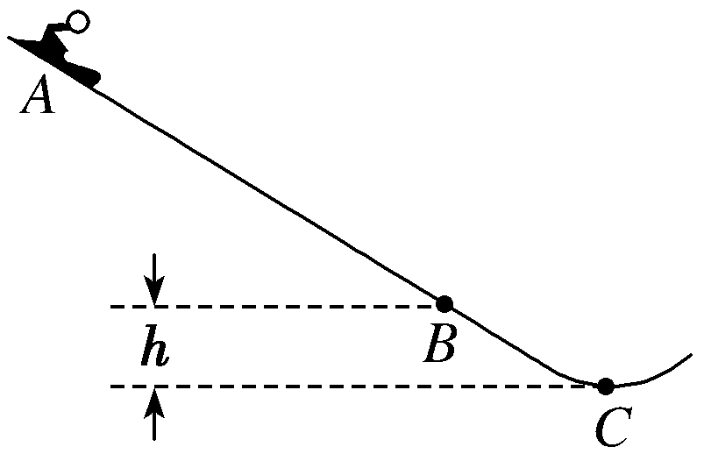

**三.动量定理与微元法的综合应用**

**1．为估算池中睡莲叶面承受雨滴撞击产生的平均压强，小明在雨天将一圆柱形水杯置于露台，测得1 h内杯中水面上升了45 mm。当时雨滴竖直下落速度约为12 m/s。据此估算该压强为(雨滴撞击睡莲后无反弹，不计雨滴重力，雨水的密度为1×103 kg/m3)(　　)**

**A．0.15 Pa B．0.54 Pa C．1.5 Pa D．5.4 Pa**

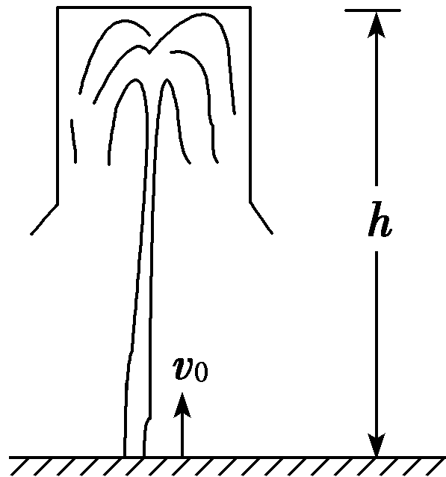**2.如图所示为喷泉中喷出的水柱，把一个质量为*M*的垃圾桶倒立在空中，水以速率*v*0、恒定的质量增率(即单位时间喷出的质量)从地下射向垃圾桶。求垃圾桶可停留的最大高度(水柱喷到桶底后以相同的速率反弹)。**

**3．根据量子理论，光子的能量*E*与动量*p*之间的关系式为*E*＝*pc*，其中*c*表示光速，由于光子有动量，照到物体表面的光子被物体吸收或反射时都会对物体产生压强，这就是“光压”，用*I*表示。**

**(1)一台二氧化碳气体激光器发出的激光，功率为*P*0，射出的光束的横截面积为*S*，当它垂直照射到一物体表面并被物体全部反射时（反射时光子速度大小不变），*p*表示光子的动量，*N*表示单位时间内激光器射出的光子数，试用*P*0和*S*表示该束激光对物体产生的光压；**

**(2)有人设想在宇宙探测中用光为动力推动探测器加速，探测器上安装有面积极大、反射率极高的薄膜，并让它正对太阳，已知太阳光照射薄膜时每平方米面积上的辐射功率为1.35×103 W，探测器和薄膜的总质量为*m*＝100 kg，薄膜面积为4×104 m2，*c*＝3×108 m/s，求此时探测器的加速度大小。**

**[课堂综合训练]**

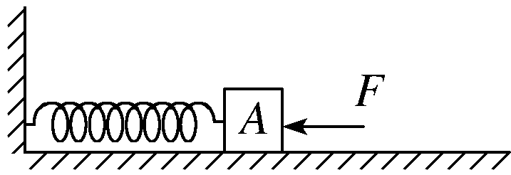**1.在一光滑的水平面上，有一轻质弹簧，弹簧一端固定在竖直墙壁上，另一端紧靠着一物体*A*，已知物体*A*的质量*mA*＝4 kg，如图所示。现用一水平力*F*作用在物体*A*上，并向左压缩弹簧，力*F*做功50 J后(弹簧仍处在弹性限度内)，突然撤去力*F*，物体*A*从静止开始运动。则当撤去力*F*后，弹簧弹力对物体*A*的冲量大小为(　　)**

**A．20 N·s　　　　　　　 　B．50 N·s**

**C．25 N·s D．40 N·s**

**2．高空作业须系安全带，如果质量为*m*的高空作业人员不慎跌落，从开始跌落到安全带对人刚产生作用力前人下落的距离为*h*(可视为自由落体运动)，此后经历时间*t*安全带达到最大伸长，若在此过程中该作用力始终竖直向上，则该段时间安全带对人的平均作用力大小为(　　)**

**A.＋*mg* B.－*mg***

**C.＋*mg* D.－*mg***

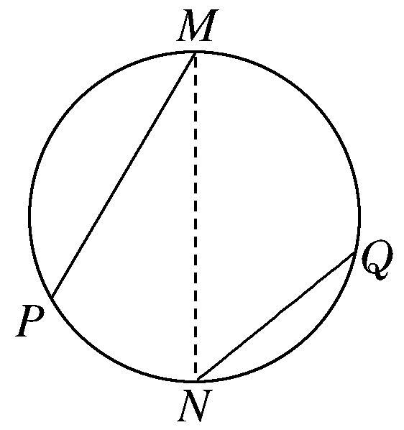**3.(2019·西峰调研)如图所示，竖直面内有一个固定圆环，*MN*是圆环在竖直方向上的直径。两根光滑滑轨*MP*、Q*N*的端点都在圆周上，*MP*＞Q*N*。将两个完全相同的小滑块*a*、*b*分别从*M*、Q点无初速度释放，在它们各自沿滑轨*MP*、Q*N*运动到圆环上的过程中，下列说法中正确的是(　　)**

**A．合力对两滑块的冲量大小相同**

**B．重力对*a*滑块的冲量较大**

**C．弹力对*a*滑块的冲量较小**

**D．两滑块的动量变化大小相同**

**4．(多选)在光滑水平面上有两个质量均为2 kg的质点，质点*a*在水平恒力*Fa*＝4 N作用下由静止开始运动4 s，质点*b*在水平恒力*Fb*＝4 N作用下由静止开始运动4 m，比较*a*、*b*两质点所经历的过程，下列说法正确的是(　　)**

**A．质点*a*的位移比质点*b*的位移大**

**B．质点*a*的末速度比质点*b*的末速度小**

**C．力*Fa*做的功比力*Fb*做的功多**

**D．力*Fa*的冲量比力*Fb*的冲量小**

**5．一辆轿车强行超车时，与另一辆迎面驶来的轿车相撞，两车相撞后，两车车身因相互挤压，皆缩短了0.5 m，据测算两车相撞前速率约为30 m/s。**

**(1)求相撞中车内质量约60 kg的人受到的平均冲力；**

**(2)若此人系有安全带，安全带在车祸过程中与人的作用时间是1 s，求这时人受到的平均冲力。**